- Упражнение 1 – Капсулация – This
- Сортиране на хора по име и възраст
Създайте class Person, който да има private полета:
- firstName: string
- lastName: string
- age: int
- ToString(): string - override
Трябва да може да се ползва класа по следния начин, например:
StartUp.cs
public static void Main()
{
var lines = int.Parse(Console.ReadLine());
var persons = new List<Person>();
for (int i = 0; i < lines; i++)
{
var cmdArgs = Console.ReadLine().Split();
var person = new Person(cmdArgs[0], cmdArgs[1], int.Parse(cmdArgs[2]));
persons.Add(person);
}

persons.OrderBy(p => p.FirstName)
.ThenBy(p => p.Age)
.ToList()
.ForEach(p => Console.WriteLine(p.ToString()));
}

Примери
Input | Output
5  Asen Ivanov 65  Boiko Borisov 57  Ventsislav Ivanov 27  Asen Harizanoov 44  Boiko Angelov 35 | Asen Harizanoov is a 44 years old  Asen Ivanov is a 65 years old  Boiko Angelov is a 35 years old  Boiko Borisov is a 57 years old  Ventsislav Ivanov is a 27 years old

Решение
Създаваме нов клас с подходящо име. Правим private полета
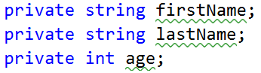

Създаваме консруктор за Person, който приема 3 параметъра firstName, lastName, age.
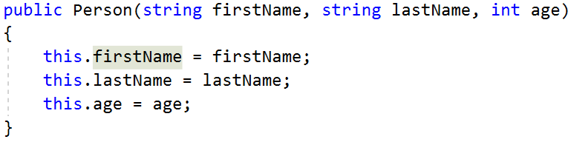
Създаваме свойства (properties) за всяко поле, строго съответстващи на полетата:
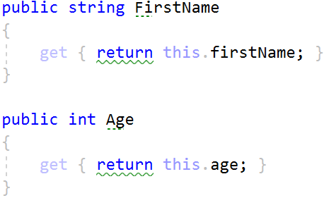
Override ToString() method:
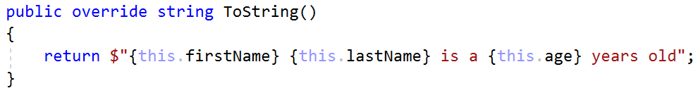
- Клас Box (правоъгълен паралелепипед)
Дадена е геометричната фигура box с параметри дължина, широчина и височина. Направете клас Box, който да се инстанцира по тези параметри. Дайте на външния свят само методите за лице на повърхнина, околна повърхнина и обем (Формулите може да намерите на адрес: http://www.mathwords.com/r/rectangular_parallelepiped.htm).
На първите три реда ще получите дължина, ширина и височина.
На следващите три реда се извеждат повърхнината, околната повърхнина и обема на паралелепипеда:

Забележка
Добавете следващия код в началото на метода main.
static void Main(string[] args)
{
Type boxType = typeof(Box);
FieldInfo[] fields = boxType.GetFields(BindingFlags.NonPublic | BindingFlags.Instance);
Console.WriteLine(fields.Count());
}

Ако сте дефинирали коректно класа, теста ще мине.

Примери
Вход | Изход
2  3  4 | 3  Surface Area – 52.00  Lateral Surface Area – 40.00  Volume – 24.00
1.3  1  6 | 3  Surface Area - 30.20  Lateral Surface Area - 27.60  Volume - 7.80

Министерство на образованието и науката (МОН)
- Настоящият курс (презентации, примери, задачи, упражнения и др.) е разработен за нуждите на Национална програма "Обучение за ИТ кариера" на МОН за подготовка по професия "Приложен програмист".

- Курсът е базиран на учебно съдържание и методика, предоставени от фондация "Софтуерен университет" и се разпространява под свободен лиценз CC-BY-NC-SA (Creative Commons Attribution-Non-Commercial-Share-Alike 4.0 International).


